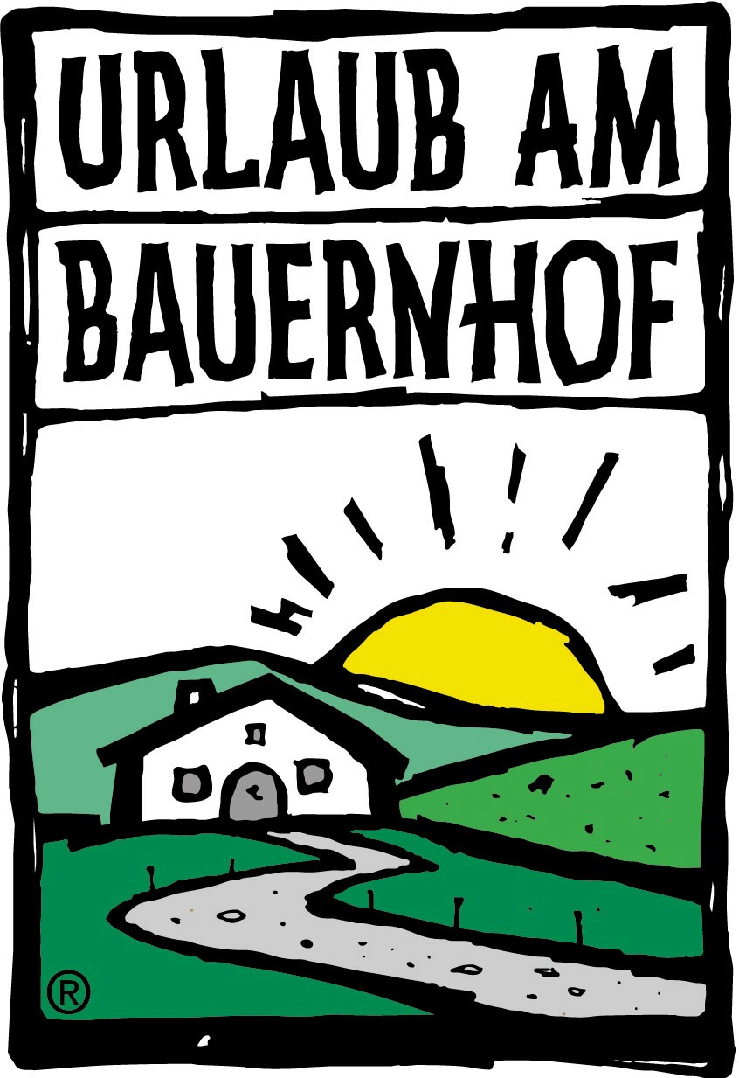

Bestellformular
uab@lk-stmk.at

Hiermit bestellen wir kostenlos

__________________ Kataloge Urlaub am Bauernhof Steiermark

__________________ Almhüttenfolder Steiermark

__________________ Winzerhöfen (in diesem Folder sind Höfe aus der
Steiermark, Niederösterreich und dem Burgenland)

Name:___________________________________________________________

Straße:___________________________________________________________

PLZ/Ort:_________________________________________________________

Ansprechpartner:__________________________________________________

Telefon:__________________________________________________________

